Санкт-Петербургский государственный политехнический университет
Институт машиностроения, материалов и транспорта
Кафедра «Мехатроника и Роботостроение» при ЦНИИ РТК

ОТЧЕТ ПО КУРСОВОЙ РАБОТЕ

Мониторинг отказов системы по ряду параметров на основе kNeighbours Regressor
по дисциплине «Математические методы интеллектуальных технологий»

Выполнил
студент гр.3341506/90401 <подпись> М.А.Борискин
Проверил
<подпись> А.В.Бахшиев

«25» декабря 2019 г.

Санкт-Петербург
2019
1. Создание набора данных (dataset).

Производители наиболее востребованных в настоящий момент квадрокоптеров – компания DJI – позволяет рядовому пользователю разрабатывать собственные мобильные приложения для платформ Android и iOS. Для этого реализован open-source DJI SDK (Software Development Kit).
В ходе разработки приложения пользователем, DJI SDK позволяет отслеживать критические ошибки, которые приводят к отказу приложения путем аварийного выхода из него и вывода на пользовательский интерфейс сообщения “Данное приложение не отвечает”.
Такие критические отказы в работе системы возникают из-за неверной логики разработки. Оптимизация такой логики и устранение возникающих ошибок является основой процесса разработки.
Технологические стек, используемый в ходе разработки приложения для квадрокоптеров DJI на Android ОС, следующий: Java 8 (Android-Studio), DJI SDK v4.3.0-v4.9.1, Gradle.
В Java существует система отслеживания возникающих критических ошибок. Они делятся на Exception отказы и на Error отказы.
Отказ – один из основных терминов теории надежности, означающий нарушение работоспособности объекта, при котором система или элемент перестает выполнять целиком или частично свои функции, иначе – сбой в работе устройства, системы.
Exception в Java – непредвиденное событие, которое произошло в ходе выполнения программы, то есть в run-time, которое повлекло неопределенное поведение программы. Error в Java – серьезная проблема, которую приложение не должно было поймать, возникшая также в ходе выполнения программы. Видно, что оба данных определения подпадают под термин отказ системы из теории наджености.
Обычно, такие проблемы не отслеживаются в ходе прямой работы приложения. Распространен подход отслеживания таких проблем с помощью unit-тестирования. Однако в случае приложений такого рода, как рассматриваемое в данной работе, то есть когда помимо Android-устройства также используются дополнительные девайсы, как пульт дистанционного управления и сам квадркоптер, подключенные к Android-устройству, корректное тестирование требует высокой квалификации и исследовательской работы разработчика, так как DJI SDK не предоставляет такой возможности по умолчанию. Однако тестирование работы разрабатываемого приложения зачастую необходимо производить при работе квадрокоптера в режиме полета.
В таком случае критические ошибки выводятся в реализуемый в Android ОС по умолчанию StackTrace в домашнюю директорию устройства. Если что-то в ходе работы приложения идет не так, то Java Virtual Machine начинает искать обработчики ошибок, если таких обработчиков нет, то исключение переходит по стеку выполнения вверх. Приложение аварийно прекращает работу. И в качестве автоматизированного логирования ошибки – в домашнюю директорию выводится наименование ошибки.
Подобный функционал констатации ошибок параллельно реализуется также средствами DJI SDK. В домашней директории устройства по относительному пути ./DJI/***/LOG/CRASH выводятся .txt-файлы с наименованием ошибки и вывод системной информации о процессе из /proc/PID/status, где PID – это идентификационный номер процесса в системе (рисунок 1).

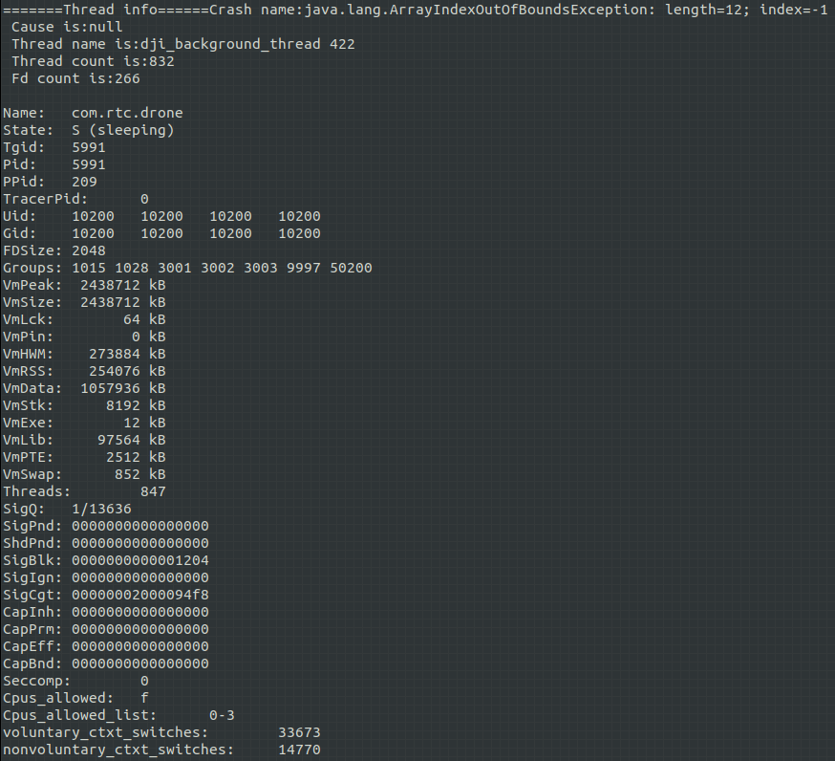
Рисунок 1 – Пример файла, как записывается информация об ошибках средствами DJI SDK

Таким образом, в ходе работы было принято решение средствами машинного обучения отслеживать возникновение непредвиденных ошибок в ходе работы данного конкретного приложения для квадрокоптеров DJI как раз по ряду данных параметров из /proc/PID/status, которые предствлены на рисунке выше.
Эти параметры характиризуют работу процесса с файловой системой в Linux ядре (рисунок 2).
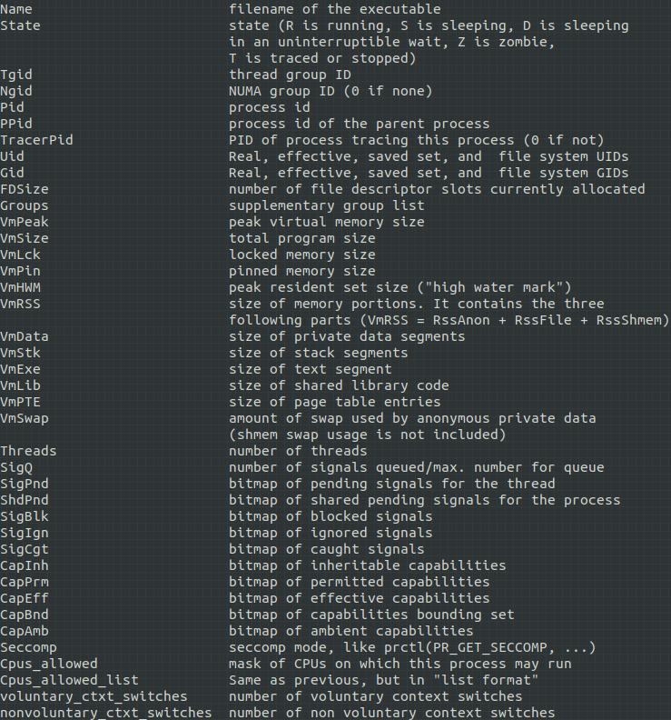
Рисунок 2 – Выписка из документации по файловой системе Linux-ядра

Также в набор данных необходимо добавить не только характеристики ошибок по данным параметрам, но также и характеристики данного процесса для его работы в норме, то есть: нагенерировать данных параметров в моменты времени, когда программа приложения выполняется без ошибок.
На момент начала реализации данной курсовой работы – в папке с логированием ошибок средствами DJI SDK: 5632 валидных файла (в ходе работы средствами Python3.6 были отсеяны не валидные файлы: пустые; содержащие более одного наименования ошибки; содержащие только наименование ошибки без вывода параметров процесса).
В качетсве хост-машины (далее – система мониторинга) использовался персональный компьютер MSI GP72 c ОС Ubuntu Budgie 18.04.
Доступ к Android-устройству осуществляется с помощью утилиты командной строки – Android Device Bridge (adb). Работает на хосте отладки (система мониторига в данном случае). Обмен данным возможен между хостом и запущенным эмулятором Android-девайса или реальным устройством подключенным посредством USB или WiFi соединения. Работает данная утилита по технологии клиент-сервер и включает в себя следующие три компоненты:
- Клиент, работает на хосте отладки, то есть напрямую – система мониторинга.
- Сервер, запущен как фоновый процесс на хосте разработки. Управляет обменом данными между клиентом и демоном, работающим на Android-устройстве.
- Демон (служба), запущена как фоновый процесс на работающем Andorid-устройстве.
Работает данная утилита как прослушивание локального TCP порта 5037 на localhost (рисунок 3).

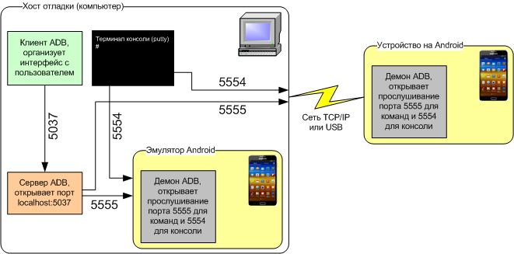
Рисунок 3 – Схема работы утилиты adb

Для работы с данной утилитой существует множество команд, отвечающих философии клиент-сервер. Таким образом, помимо прочих также существует команда adb pull -from -to, где -from – это абсолютный адрес откуда на Android-устройстве стягивать файл, -to – абсолютный адрес куда стягивать этот файл на хост машину.
В случае данной работы не получится просто так стянуть файл из /proc/PID/status, так как это системный файл, и даже из под root-пользователя не получается стянуть напрямую данный файл на хост машину.
Поэтому, обойти данную проблему в текущей работе было решено следующим образом: в Android-устройство помещается SD-накопитель. С помощью bash скрипта (рисунок 4) из под root-пользователя Android-устройства производится вывод всего содержимого файла /proc/PID/status для нашего работающего приложения, в .txt-файл на SD-накопителе. А затем уже с SD-накопителя командой adb pull файл стягивается в определенную директорию на хост машину, то есть на систему мониторинга. И используется далее.

Рисунок 4 – bash-скрипты для передачи параметров процесса на систему мониторинга

Подключение квадрокоптера и ПДУ к Andorid-устройству и системе мониторинга было осуществлено следующим образом, как показано на следующем рисунке 5 ниже.

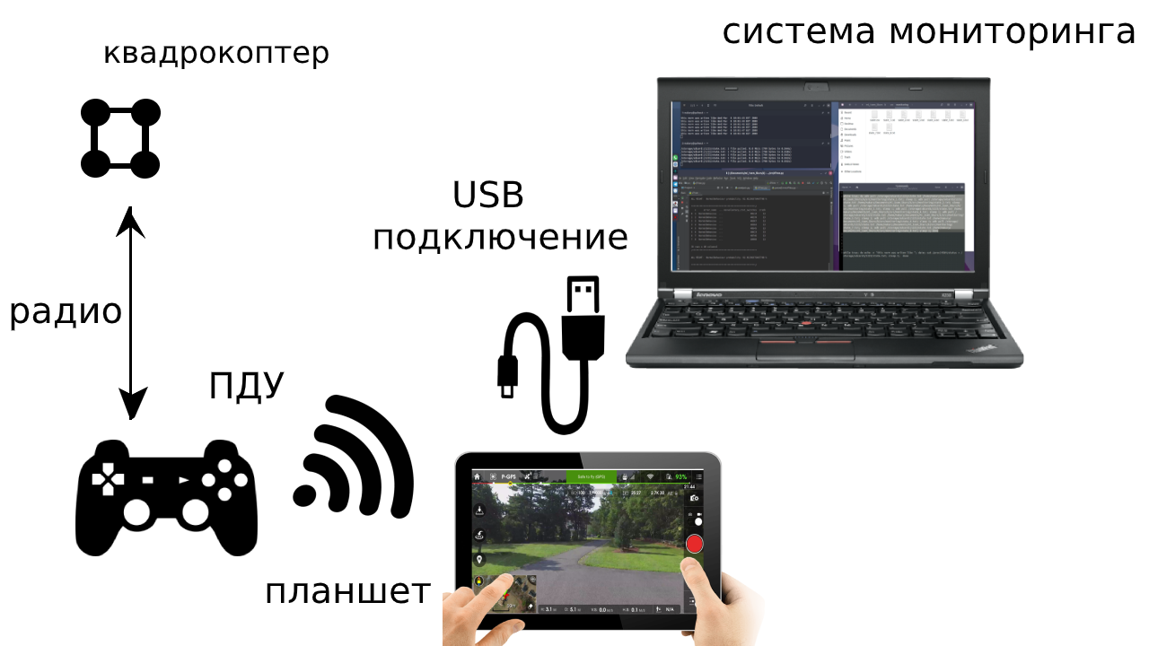
Рисунок 5 – Структурная схема работы системы мониторинга

Таким образом, сперва для обучения регрессии было нагенерировано примерно 4732 .txt-файла с параметрами, характеризующими нормальную работу приложения. Статус процесса выводился каждую секунду, для вывода столько файлов потребовалось три полноценных разряда батареи квадрокоптера.
На языке программирования python3.6 был написал парсер полученных .txt-файлов в один удобочитаемый .csv документ.
Принцип работы парсера следующий: осуществляется проход по всем строкам каждого файла. На основании него составляются 39 различных pandas dataFrame, содержащих по одному столбцу для каждого параметра набора данных. Затем все столбцы конкатенируются в один dataFrame и сохраняются как .csv-файл средствами pandas. Пример работы основных функций, помимо описанной выше построчной записи и конкатенации, приведен на рисунке 6.
Такой подход к парсингу для данного набора данных занял 7 минут 29 секунд 89 миллисекунд. С другой стороны подход с парсингом в один dataFrame занял 6 часов 24 минут 39 секунд 16 миллисекунд. Данное время измерялось внутренним средствами python 3.6 (функцией time()).
В результате, с помощью утилиты adb и bash-скриптов удалось собрать набор данных для обучения модели регрессии: 39 столбцов на 10243 строки.

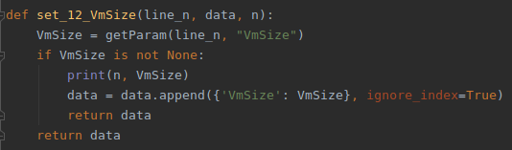
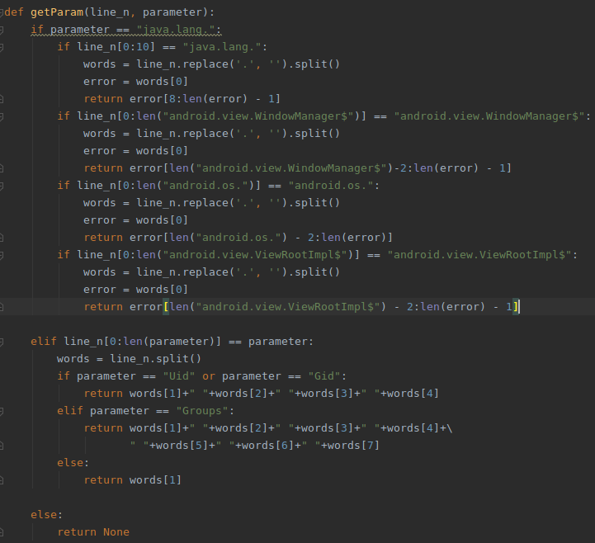
Рисунок 6 – Пример основных функций для парсинга файлов в данной курсовой работе

2. Анализ набора данных

Для начала выведем список версий используемых в работе python3.6 библиотек (рисунок 7).

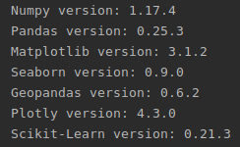

Рисунок 7 – Список версий используемых в работе библиотек python3.6

Выведем длину набора данных. Почистим набор данных, убрав не изменяющиеся и не числовые значения. А также выведем после этого первые пять строк (рисунок 8).

Результат:

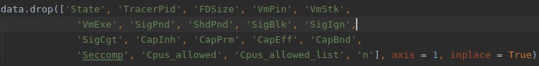

Результат:
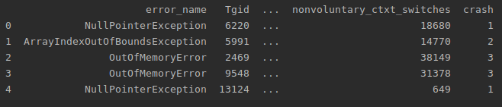
Рисунок 8 – Трансформация и чистка набора данных

Итоговая размерность набора данных следующая: 20 столбцов на 10244 строк.

В качестве примера выведем первую строку набора данных, раскиданную по столбцам (рисунок 9).

Результат:
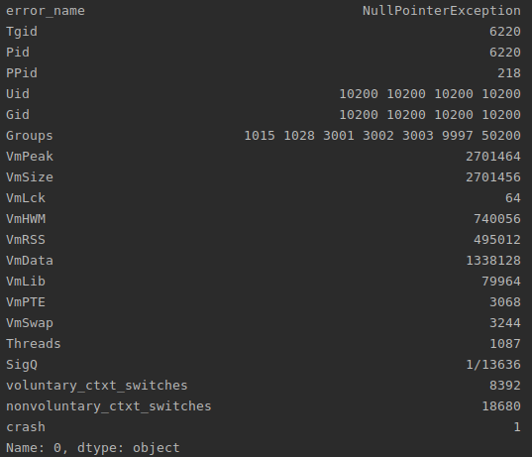
Рисунок 9 – Первая строка набора данных, раскиданная по столбцам

Также выведем полный список уникальных имен всех отказов, включая имя нормального поведения (рисунок 10).

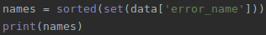

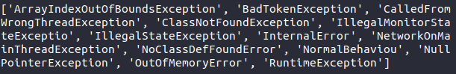
Рисунко 10 – Список уникальных имен всех отказов системы, включая нормальное поведение
Также для визуального понимания выведем общее количество вхождений каждого отказа в наш набор данных (рисунок 11).

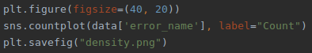

Результат:
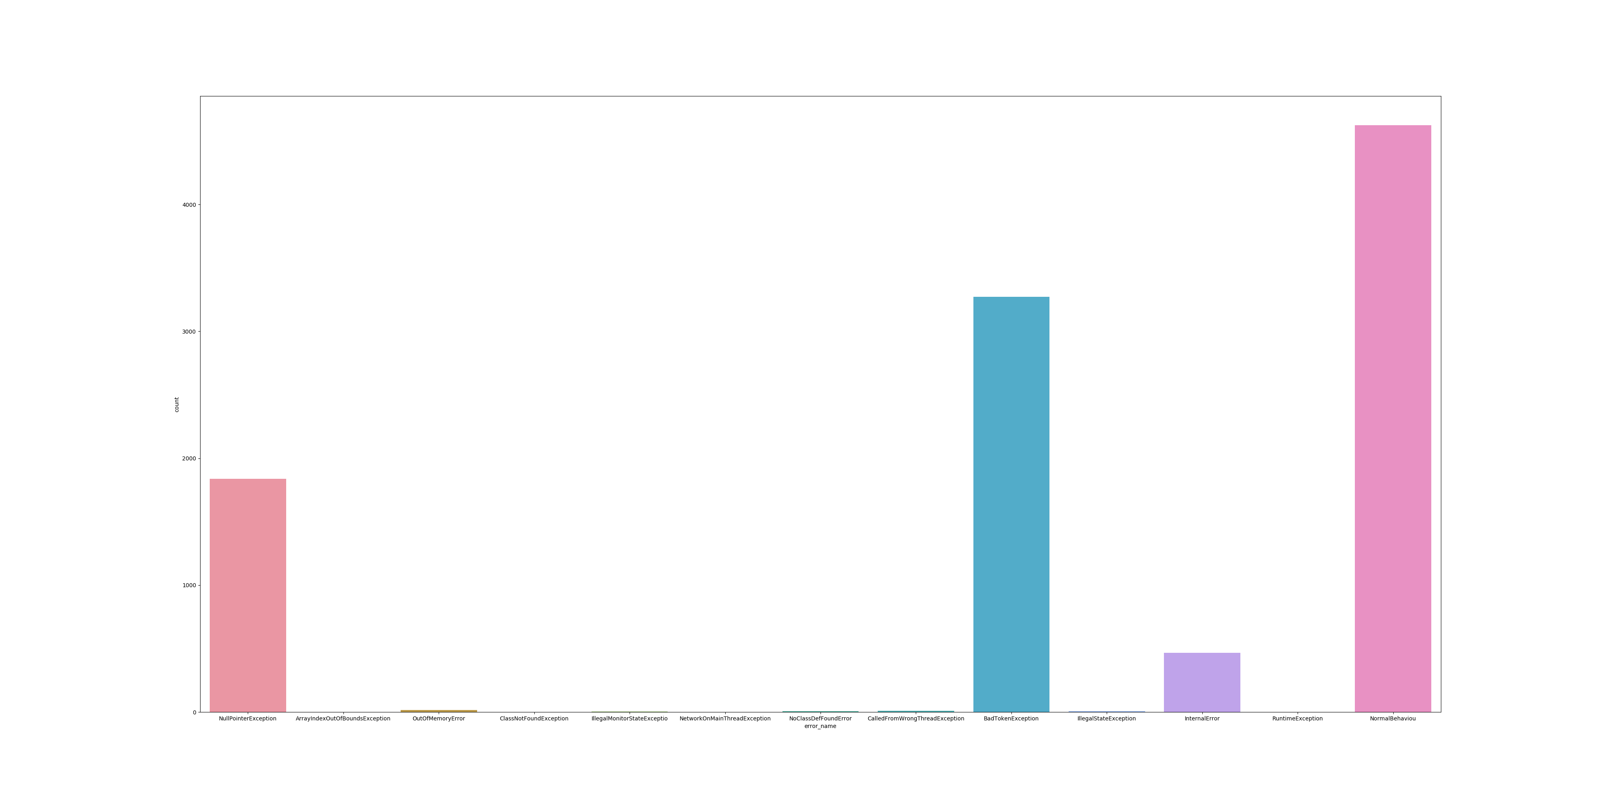
Рисунок 11 – Количество вхождений каждого уникального наименования отказа, включая нормальное поведение (самый правый столбец)

Как видно из данной гистограммы, наибольшее количество вхождений имеют отказы: NullPointerException, BadTokenException, InternalError. Такой набор данных не идеален, так как количество других ошибок мало, что не дает уверенности в верном определеннии их возникновения при мониторинге. В дальнейшем необходимо расширить данный набор данных, уравняв число вхождений в него для всех отказов системы.
Также на данный момент в данный набор данных входят только те отказы, что были встречены в период разработки приложения. На самом деле возможных исключений и ошибок больше. Также в ходе дальнейшей работы необходимо добавить в обработку их, и тем самым скорректировать набор данных.
Также построим матрицу корреляции используемых параметров следующим образом (рисунок 12).

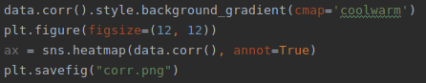

Результат:
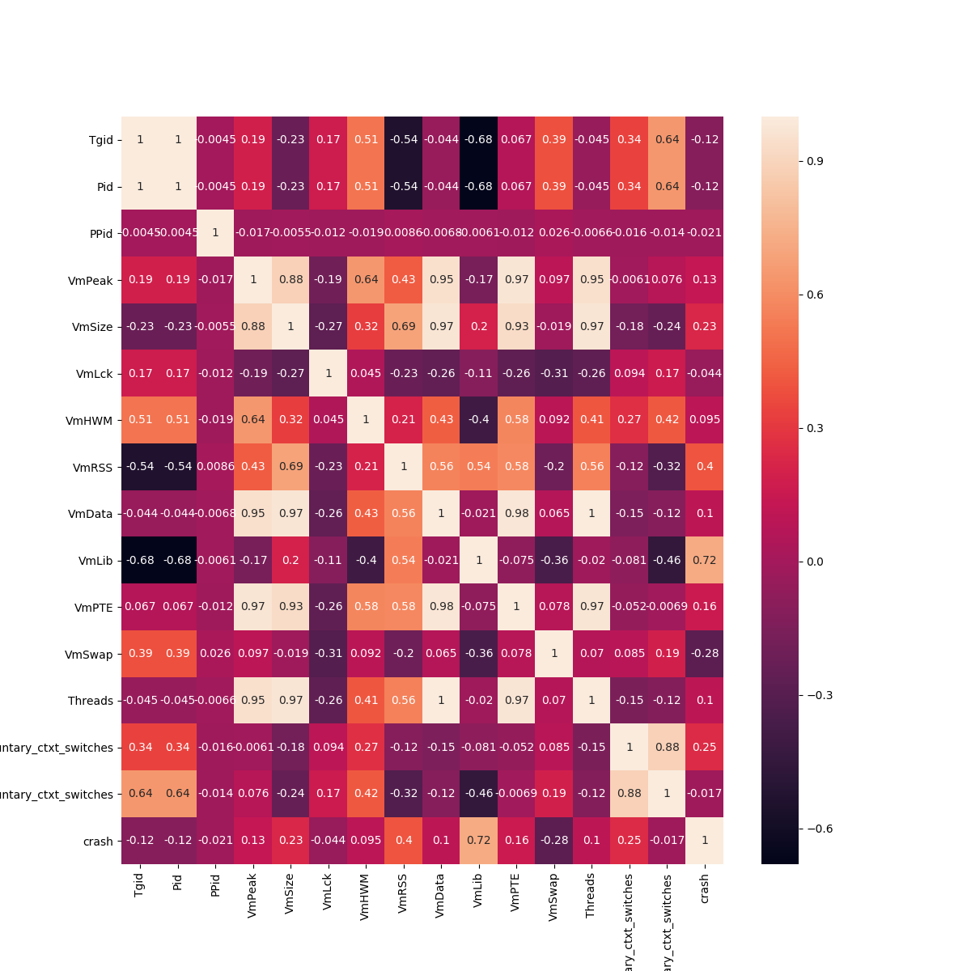
Рисунок 12 – Матрица корреляции используемых параметров

Из данных результатов видно, что некоторые параметры коррелируют с конкретными отказами системы и между собой, чего и следовало ожидать от характеристик одного процесса. Таким образом, использование данного набора данных в условиях данной задачи оправдано.

Также построим гистограммы всех используемых признаков (рисунок 13).

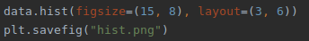

Результат:
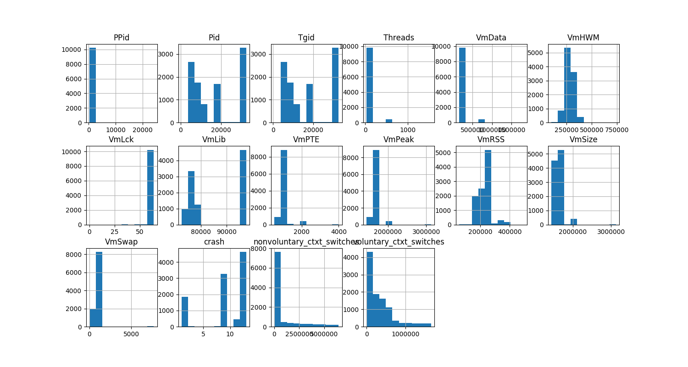
Рисунок 13 – Гистограммы всех используемых признаков

Из данных гистограмм можно видеть, что значения одних и тех же парамтеров розняца в различных случаях, что также позволяет судить о возможности использования данного набора данных в условиях нашей задачи мониторинга отказов системы по ряду параметров.

3. Модель

После создания набора данных для обучения путем исследования и последующего парсинга, а также после проведения анализа получевшегося набора данных необходимо обучить используемую модель и применить результаты для работы системы мониторинга.
Сперва классифицируем ошибки на основе решающих деревьев, используя классификатор DecisionTreeClassifier из библиотеки scikit-learn (рисунок 14).
Будем использовать энтропийный критерий построения дерева поиска.

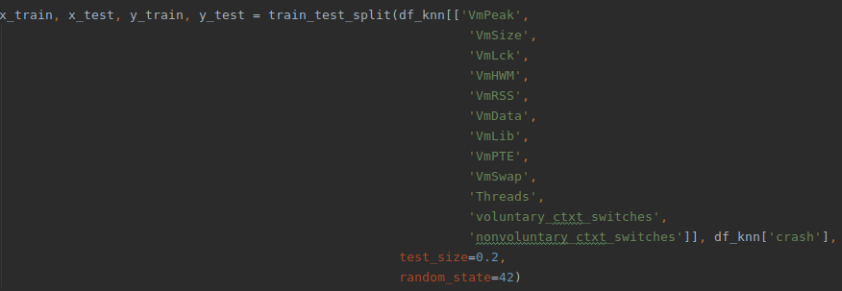
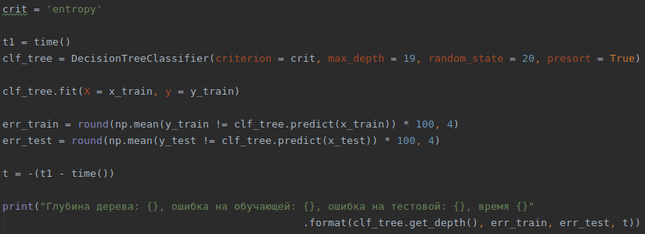
Результат:
Рисунок 14 – Результат работы классификатора на основе решающих деревьев

Как видно, классификатору удалось успешно классифицировать отказы и нормальное поведение системы. Ошибка классификации: 0.6345%.
Из такого результата можно судить о том, что характеризующие процесс в Linux ядре параметры подходят для вычисления по ним конкретного отказа или же нормального поведения системы.
Далее обучим на нашем наборе данных kNeighbours Regressor и посмотрим результаты его предсказаний на тестовой выборке (рисунок 15).

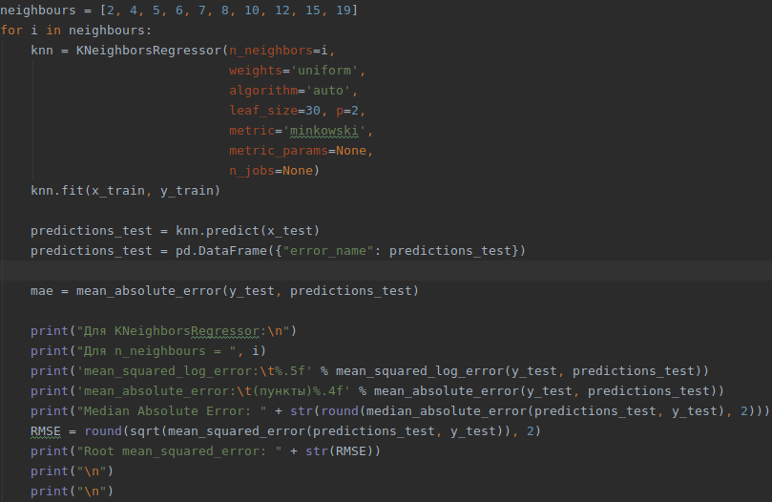
Результат:
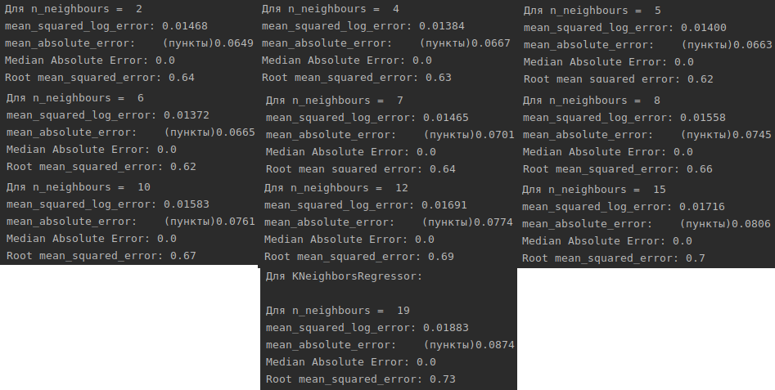
Рисунок 15 – Результат работы kNeighbours Regressor для разного количества neighbours

Из полученных результатов было выбрано n_neighbours = 6 для использования в работе.
Выбор вывода ошибок для характеристики регрессии, а также выбор по итоговым значениям ошибок был сделан на основании теоретического материала, представленного в главе “Метрики качества”, размещенных в https://alexanderdyakonov.files.wordpress.com/2018/10/book_08_metrics_12_blog1.pdf .

4. Система мониторинга

После обучения модели регрессии необходимо переходить к описанию самой системы мониторинга.
Она была реализована на языке программирования python3.6.
Принцип работы системы мониторинга был представлен на рисунке 5 ранее. Для более четкого понимания, необходимо дополнить данную структурную схему до той, что показана на рисунке 16.

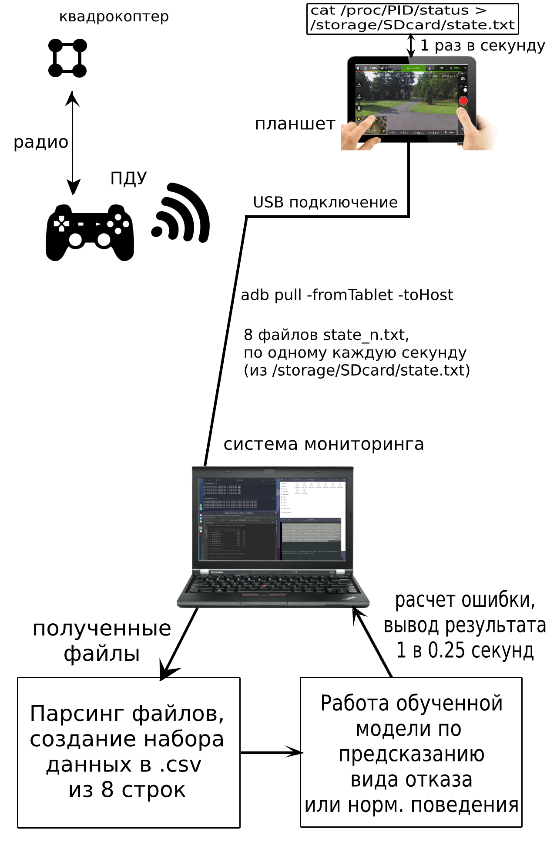

Рисунок 16 – Структурная схема работы системы мониторинга

Выбор количества обрабатываемых файлов – 8 – был сделан из расчета – не много, не мало. Исследований о влиянии количества на результат (качество и время) не проводилось.
Вывод работы системы мониторинга осуществляется как показано на рисунках 17 и 18.
В ходе экспериментальных исследований было выявлено успешное определение системой мониторинга нормального поведения в случае разного вида работы с приложением (рисунок 17). А также верного определения возникающих ошибок в случае запуска в работу программы с заранее известным сбоем (OutOfMemoryError и последующим NullPointerException.
Сообщения обрабатываются и выводятся с частотой 0.25 секунды, так как такой формат наиболее воспринимаем человеком для прочтения в случае возникновения ошибки и осуществления реакции на нее.
Также параллельно осуществляет вывод текущего набора из 8 файлов, чтобы пользователь мог следить, что параметры в них меняются (это говорит о том, что система на планшете не зависла и bash-скрипт продолжает выполняться и обновлять данные.

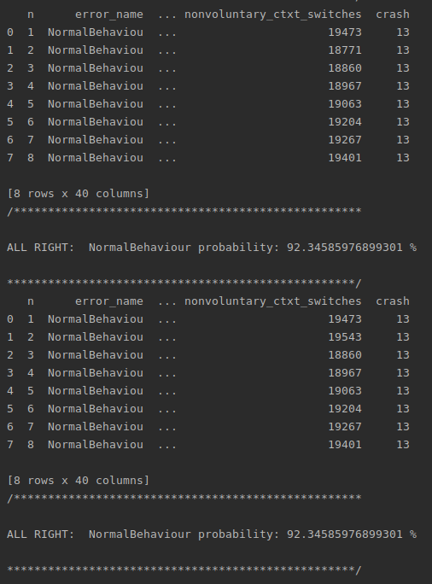

Рисунок 17 – Вывод системы мониторинга при работе в нормальном режиме
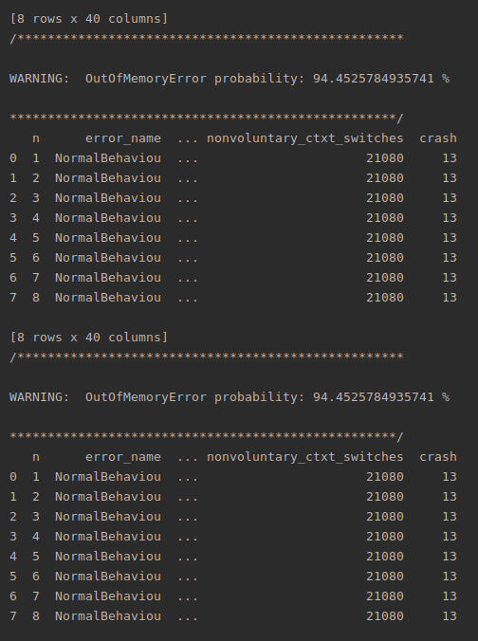

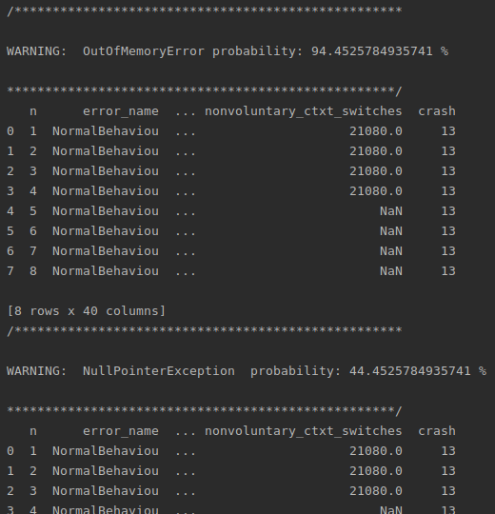

Рисунок 18 – Вывод системы мониторинга при запуске “нерабочей” версии
Расчет вероятности (probability в выводе на рисунках 17, 18) точного предсказания данного отказа или нормального поведения системы происходит из следующего принципа:
- Средняя абсолютная ошибка работы используемой модели на тестовой выборке во время обучения. В данном случае 6,65%.
- Количество входов данной ошибки в 8 проверенных файлов состояний системы.
То есть расчет идет таким образом: в случае, когда все восемь тестовых состояний определились, как OutOfMemoryError, то из 100% вычитается 6.65% и выводится результат. В случае, когда 4 из 8 определились как NullPointerException, а другие 4, как OutOfMemoryError, выводится результат предсказания по последнему на данный момент файлу, а вероятность высчитывается как 50% - 6.65%.
Такой подход к расчету вероятности сделан из удобства. В дальнейшем необходимо пересмотреть подход к определению вероятности. Необходимо использовать следующий подход: провести перерасчет ошибки по принципу распределения случайной величины, а провести исследование о точных характеристиках описываемых результаты работы регрессионной модели ошибок и также включить их в расчет.

Выводы по результатам работы:

В ходе данной курсовой работы была разработана и протестирована на небольшом количестве примеров функциональная система мониторинга работы Android-приложения для управления квадрокоптерами DJI.
Данная система может быть использована для отладки работы приложения на стадии его разработки, а также для использования как параллельно функционирующее программное обеспечение, поставляемое вместе с оригинальным программным продуктом.
Однако для полноценной работы данной системы мониторинга необходимо провести дополнительные исследования и добавить в используемый для обучения набор данных большее количество примеров для существующих исключений и ошибок, уровняв их. А также необходимо добавить отсутствующие исключения и ошибки, которые также могут быть встречены в ходе разработки, тестирования и эксплуатации данного программного продукта.
Используемая в текущей версии системы мониторинга регрессионная модель kNeighboursRegressor обучена на предсказание ошибок для конкретной модели планшета, версии Linux ядра, а также версии Android ОС.
Для создания универсальной модели необходимо добавить в систему мониторинга программу, которая будет тестировать текущий аппратный и программного уровни Android-устройство, вызывая и обрабатывая все возможные ошибки и исключения и составляя свой набор данных для обучения модели регрессии. Данный процесс будет занимать время, однако в итоге получится свой набор данных для конкретного девайса, который можно будет использовать в системе мониторинга. Также система должна иметь возможность обучаться параллельно работе устройства для лучшего предсказания работы система. Также она должна использовать мало ресурсов, работая параллельно и не обременяя функционал остальной системы.

